乐至县童家镇中心卫生院
2019年部门决算分析报告

一、单位情况
（一）基本情况。
1．主要职能是为辖区内的居民提供医疗服务和基本公共卫生服务。
2．机构为1个，当年未发生变动。
3．新增考聘人员2人,调入4人。
（二）当年取得的主要事业成效。
医院总诊疗53041人次，其中住院3223人次；健康检查总人次为2615人次，年内公众健康咨询活动总受益人数为963人次，使本院的基本公共卫生职责落到了实处。 医院积极创建无烟单位、平安示范单位等，并积极开展禁烟工作，做到医疗护理技术规范，加强医院可疑人员事物的排查，使院职工患者安心、放心。 医院大力发展中医工作，积极发展中医理 疗技术，提倡广大患者使用中药，一定程度上减少了患者对西药的过度依赖情况，医院开展了多项中医适宜项目，加强了中医适宜技术的推广应用和中医人才的培训、教育。
二、收入支出预算执行情况分析
（一）收入支出预算安排情况。
今年单位预算总收入33621117.8元，上年预算是8957142.00元，对比预算总收入增加24663975.8元，是因为增加乐至县第二人民医院建设及债券资金，事业收入增加。今年单位预算总支出17615623.8元，去年单位预算总支出8957142.00 元，与上年对比预算总支出增加8658481.8元，是因事业收入导致支出增加。
- 收入支出预算执行情况。
1．收入支出与预算对比分析。
（1）预、决算差异情况
今年单位预算总收入1155.0万元，决算总收入3362.1万元，与预算相比对比总收入增加2207.1万元，是因为增加乐至县第二人民医院建设项目及债券资金。
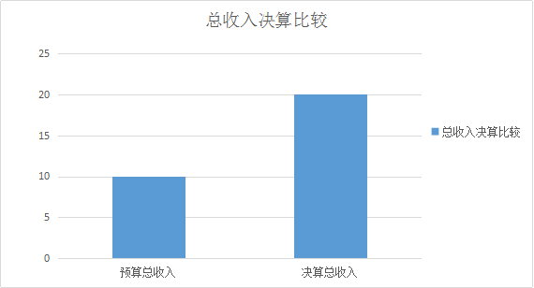
预算总收入
1155万元
决算总收入
2207.1万元
单位今年预算总支出1155万元，决算总支出1761.5万元，与预算对比总支出增加606.5万元，是因为业务收入导致药品支出增加。

2．收入支出结构分析。
- 总收入1155万元，其中财政拨款280万元，占总收入24.2%.
- 总支出1761.5万元，其中人员经费773.5万元，占总支出的43.9%，日常公用支出988.0万元，占总支出的56.1%，项目支出0万元，占总支出的0%.
3．支出按经济分类科目分析。
（1）“三公”经费支出情况：
“三公”经费今年预算数000元，“三公”经费今年决算数000元。 无因公出国（境）费。
“三公”经费上年的决算数000万元，今年比上年增加000万元，是因为
- 会议费支出情况
会议费今年的决算数0元，上年的决算数000万元，今年比上年下降000万元，是因为
决算总支出
8696.7万元
- 培训费支出情况
培训费今年的决算数3.3万元，上年的决算数1.6万元，今年比上年增加1.7万元，是因为增加村卫生医生培训专项。
- 其他商品服务支出
其他商品服务支出63.4万为村卫生室补助13.1万、医疗废弃物处置费5.2万、低值易耗品12万、DR保全业务费4.8万、审计服务费2.8万及贫困户住院减免9.6万，药品及卫材报废15.9万。
- 财政拨款收入、支出分析。
财政拨款收入341.8万元，支出331.3万元，其中人员经费341.8万元，占总支出的100%，日常公用支出000万元，占总支出的0%，项目支出000万元，占总支出的0%.
- 其他收入
决算中其他收入16442893.99元，分别为乐至县第二人民医院财政拨款收入15900000元，贫困人口体检拨款288813元，艾滋病随访47241元，免费计生服务工作经费33578元，卫生服务调查10200元，预防接种服务工作经费8000元，援彝干部补助50000元，死因监测工作经费1500元，利息收入11728.99元。租金收入91433元，废品处置收入400元。
（三）年末结转和结余情况。
今年年末结余1600万元.
- 资产负债情况分析
（一）资产负债结构情况。
年末资产4246.2万元，上年资产1817.8万元，增幅133.6%，是因为增加在建工程项目。
年末负债2218.2元，上年负债602.9元
（二）资产负债对比分析。
今年资产负债率52.3%，上年资产负债率33.1%
- 本年度部门决算等财务工作开展情况
（一）医院财务管理、决算组织、编报、审核工作都是按要求和时间完成了的。
（二）医院决算公开工作、主管部门对所属单位按规定批复决算工作开展情况都是按时按质完成了的。
（三）对医院决算管理及报表设计的意见建议无。
（四）对加强部门决算数据分析利用工作的建议是单位领导要有思路，不光是财务报个数据就完事了。
注：收入支出预算执行情况分析可参考部门决算分析评价表（见软件查询模板）及行政事业单位财务分析指标（附后）。

